(W25) [PA] die Verben – Präsens / الأفعال - الحاضر

Höre dir die Formen des Verbs an (MP3) .... | د فعل ډولونه غوږ ونیسئ (MP3)

ich heiße HEISSEN  du heißt  er / sie heißt | زه ګرم / ګرم یم  ستاسو نوم  د هغه / هغې نوم دی
ich denke DENKEN  du denkst  er / sie denkt | زه فکر کوم / فکر کوم  ته فکر وکړه  هغه فکر کوي
ich glaube GLAUBEN  du glaubst  er / sie glaubt | زه باور لرم / باور لرم  تاسو باور لرئ  هغه په ​​دې باور دی
ich vermute VERMUTEN  du vermutest  er / sie vermutet | زه شکمن / شکمن یم  تاسو اټکل کوئ  هغه په ​​شک لري
ich weiß WISSEN  du weißt  er / sie weiß | زه پوهیږم / پوهیږم  تاسو پوهیږئ  هغه / هغه پوهیږي
ich lerne LERNEN  du lernst  er / sie lernt | زه زده کړه / زده کړه  تاسو زده کوئ  هغه / هغې زده کوي
ich vergesse VERGESSEN  du vergißt  er / sie vergißt | زه هیروم  ته هیروی  هغه فرمانونه

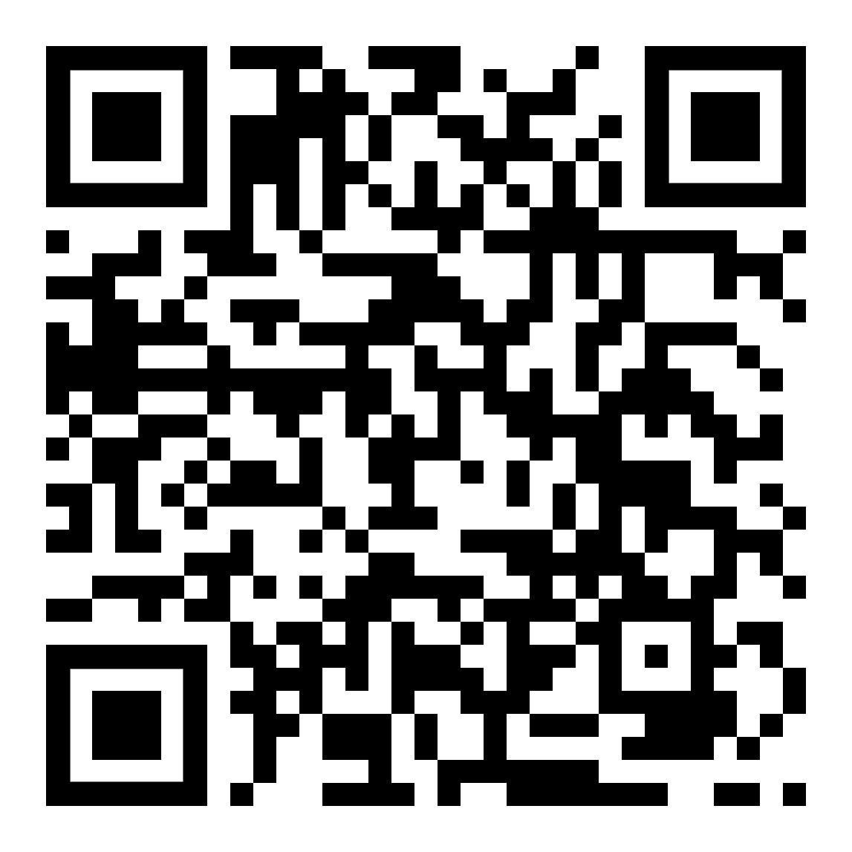 | diese Seite / دا پا .ه  https://www.kleine-deutsch-hilfe.at/W25_PA.htm

په مسکا کې د فعل ډولونه کوم دي؟

ich heiße HEISSEN
du heißt
er / sie heißt
ich denke DENKEN
du denkst
er / sie denkt
ich glaube GLAUBEN
du glaubst
er / sie glaubt
ich vermute VERMUTEN
du vermutest
er / sie vermutet
ich weiß WISSEN
du weißt
er / sie weiß
ich lerne LERNEN
du lernst
er / sie lernt
ich vergesse VERGESSEN
du vergißt
er / sie vergißt

Wie lauten die Formen des Verbs auf Deutsch?

زه ګرم / ګرم یم
ستاسو نوم
د هغه / هغې نوم دی
زه فکر کوم / فکر کوم
ته فکر وکړه
هغه فکر کوي
زه باور لرم / باور لرم
تاسو باور لرئ
هغه په ​​دې باور دی
زه شکمن / شکمن یم
تاسو اټکل کوئ
هغه په ​​شک لري
زه پوهیږم / پوهیږم
تاسو پوهیږئ
هغه / هغه پوهیږي
زه زده کړه / زده کړه
تاسو زده کوئ
هغه / هغې زده کوي
زه هیروم
ته هیروی
هغه فرمانونه

